Certificado de pruebas de LEMA
Solo para pruebas: se-gd-dehuws.redsara.es.

Qué hay que preparar
Del mismo certificado salen dos archivos.
Un archivo .pfx, con contraseña. Lo usa el programa. La contraseña se envía aparte.
Un archivo .cer. De este archivo se saca una sola línea para pegarla en la Declaración Responsable. Esa línea no lleva la parte secreta.
Lo creáis vosotros, con los pasos de abajo. Tiene que poder firmar.

Cómo crearlo
Menú Inicio → escribid PowerShell → abridlo. Pegad este comando. Cambiad ElNombreQueElijais por el nombre que queráis. Cambiad el 1 de AddYears(1) por los años que queráis que dure. Luego pulsad Enter.
New-SelfSignedCertificate -Subject "CN=ElNombreQueElijais" -KeyAlgorithm RSA -KeyLength 2048 -HashAlgorithm SHA256 -KeyUsage DigitalSignature,NonRepudiation -KeyExportPolicy Exportable -CertStoreLocation "Cert:\CurrentUser\My" -NotAfter (Get-Date).AddYears(1)
Al terminar, el certificado queda en este ordenador con el nombre que habéis escrito. Dura los años que habéis puesto. Anotad el día en que deja de valer.

Sacad los dos archivos
Buscad el certificado con el nombre que habéis elegido y haced este camino dos veces:
Windows + R → escribid certmgr.msc → Personal → Certificados → el nombre que habéis elegido → botón derecho → Todas las tareas → Exportar.
La primera vez es para el formulario. No exportéis la parte secreta. Elegid el formato «X.509 codificado en base 64 (.CER)». Si al abrirlo con el Bloc de notas veis símbolos raros, habéis elegido DER binario: volved a exportar y elegid base 64.

La línea del formulario
No hagáis doble clic en el .cer: se abre una ventana y no se ve la línea. Botón derecho → Abrir con → Bloc de notas. Veréis esto:
-----BEGIN CERTIFICATE-----
MIID...
-----END CERTIFICATE-----
Si aparecen BEGIN CERTIFICATE y END CERTIFICATE, borrad esas dos líneas. El resto, juntadlo en una sola línea, sin espacios. Esa línea es la que se pega en el formulario.
La segunda vez es para el programa: exportad la parte secreta y dejad el formato como en la captura. No marquéis «Eliminar la clave privada»: se borraría del ordenador.
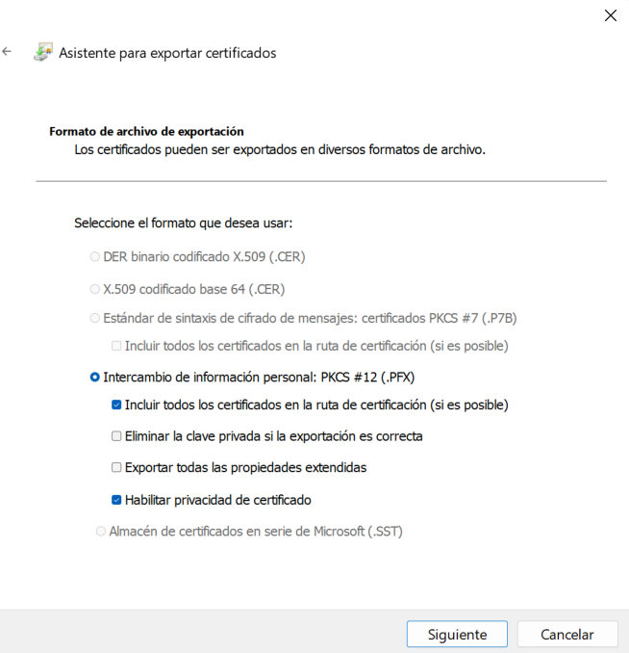
En la pantalla siguiente, marcad Contraseña y escribidla dos veces. En Cifrado elegid TripleDES-SHA1. No marquéis Grupo o nombres de usuario: el programa no podría abrir el archivo. El archivo que sale es un .pfx (vale igual que un .p12).
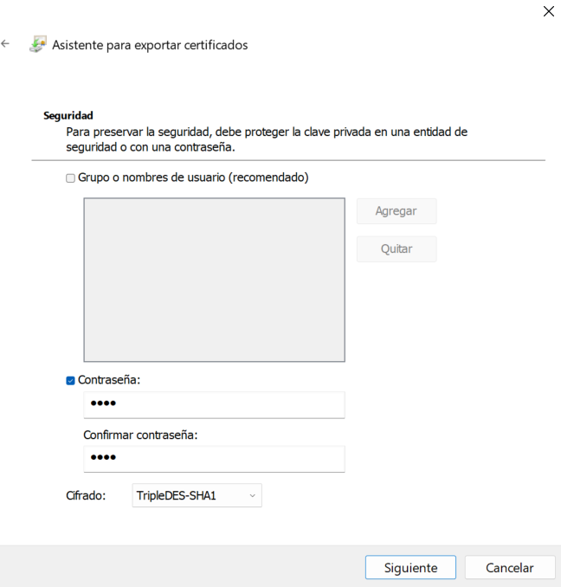
También se puede llegar desde Chrome:
Configuración → Privacidad y seguridad → Seguridad → bajad hasta Avanzado → Gestionar certificados → Certificados locales → Gestionar certificados importados desde Windows. Es el mismo sitio, y la exportación es la misma.

Cuando ya lo tengáis
Entrad en la web de DEHú e id a la pestaña Gran Destinatario.
Rellenad la Declaración Responsable:
Datos del Gran Destinatario: el NIF. Se rellenan solos con la persona que entra.
Contacto del responsable: quien rellena el formulario, o el responsable de ese NIF.
Contacto técnico: quien lleva la integración y los certificados.
Certificado: pegad ahí la línea del .cer.
Firmad la declaración. Con la firma hecha, el alta de pruebas queda registrada.
Si la web no deja hacer el alta, descargad el modelo Declaración Responsable GD en https://administracionelectronica.gob.es/ctt/resources/Soluciones/2311/Descargas/Declaracion%20Responsable%20GD.pdf?idIniciativa=2311&idElemento=20413, rellenadlo y pedid el alta aquí:
https://centrodeservicios.redsara.es/ayuda/consulta/Notificaema
En Tipo elegid «Alta LEMA en Pruebas». Adjuntad la declaración ya rellenada.
Si más adelante hacen falta envíos de prueba, se piden en ese mismo sitio. En Tipo, «Creación de envíos de prueba para LEMA en Pruebas».

